Урок «Деление клетки. Митоз»

Учитель биологии высшей категории Голубчикова Валентина Петровна
Тамбовская область Рассказовский р-н
МБОУ Платоновская СОШ
Рассказовский филиал
Учебник А.А.Каменский, Е.А.Криксунов, В.В.Пасечник «Биология. Введение в общую биологии и экологию» - изд.«Дрофа»
Класс: 9.
Тип урока: урок изучения нового материала.
Цель урока: сформировать понятие о митозе - как способе деления клеток.
Задачи:
- сформировать понятие о значении деления клетки для роста, развития и размножения организма,
- охарактеризовать основные этапы жизненного и митотического цикла клетки,
- воспитывать умение работать в группе.
Оборудование: таблица по общей биологии «Митоз»; мультимедийный проектор, диск «Биология.5-9 класс», цветная бумага, 4 листа картона, клей-карандаш, ножницы, кроссворд.

Ход урока.
- Организационный момент.
Девиз нашего сегодняшнего урока «Спорьте, заблуждайтесь, ошибайтесь, но ради Бога, размышляйте, и хотя и криво, да сами». Г.Э. Лессинг

- Актуализация полученных ранее знаний.
Сегодня мы будем работать в группах. Каждая группа получает свое задание, время для командного обсуждения -3-4мин.

Задания:
Изучите предложенные факты и дайте ответы на вопросы.
Факт №1. В 1858 году была окончательно сформулирована клеточная теория, созданная Т.Шванном и М. Шлейденом. Клеточная теория обобщила известные сведения о клетках – мельчайших единицах живого организма.
Вопрос: Как клеточная теория объясняла появление новых клеток? (все клетки образуются из клетки)

Факт №2. Известно, что каждый организм в природе рано или поздно погибает – из-за действия других организмов, болезни или от старости. Но, тем не менее, численность организмов многих видов не уменьшается, и они существуют на Земле уже миллионы лет.
Вопрос: Какое свойство, присущее всему живому, обеспечивает сохранение видов в ряду поколений? (способность размножаться - размножение)

Факт №3. Большинство многоклеточных животных и растений начинают свой жизненный цикл с одной клетки – зиготы, а затем становятся многоклеточными.
Вопрос: Какой процесс лежит в основе этого свойства живых организмов? (деление клеток)

Факт №4. Если наступить на хвост ящерицы, то она его отбрасывает, но через некоторое время хвост отрастает снова;
клетки кожи человека обновляются через 1-2 недели;
рост человека увеличивается до 18-23 лет.
Вопрос: о каком процессе, характерном для клетки, говорится в этих примерах?
(деление клетки)

Какой вывод можно сделать из сказанного? (длительное существование жизни на Земле возможно благодаря уникальному свойству всех живых организмов – способности к размножению и самовоспроизведению. В основе этого процесса лежит деление клеток).

А какие основные типы деления клеток есть в природе?– диск «Биология в школе.5-9 класс» - Основные типы деления клеток.

После просмотра – схема на доске «Основные типы деления клеток».

Проблема “Откуда мы взялись, соседка?” –
Спросила как-то клетка клетку.
Та не услышала вопрос –
Она делилась! Шел ……….!”

А какой процесс шел, мы узнаем, решив кроссворд:
Кроссворд - все ответы по горизонтали, выделенное слово по вертикали – ответ.

1 |  |  |  |  |  |  | м | е | м | б | р | а |  | н | а
2 |  | п | и | н | о | ц | и | т | о | з
3 | ф | а | г | о | ц | и | т | о | з
 | 4 |  |  |  |  | п | о | р | ы
ц | и | т | о | п | л | а | з | м | а

5
1. Биомолекулярный слой фосфолипидов, с погруженными в него с разных сторон разнообразными молекулами белков, – мембрана.

2. Процесс захвата мембраной клетки межклеточной жидкости - пиноцитоз.
3. Процесс захвата мембраной клетки твердых частиц – фагоцитоз.
4. Многочисленные мельчайшие отверстия, находящиеся на поверхности клеточной мембраны, через которые могут проникать ионы и мелкие молекулы – поры.
5. Внутренняя полужидкая среда, в которой расположено ядро и все органоиды клетки -цитоплазма.
Итак, получилось слово – Митоз. И в стихотворении…шел митоз!

- Объявление темы урока. Как же звучит тема нашего урока?
Деление клеток. Митоз.
Задачи нашего урока?

- Изучение новой темы
А) Жизненный цикл.
Период существования клетки от её появления в результате деления и до следующего её деления или до смерти называется - Жизненный (клеточный) цикл.
Верно ли, что все клетки тела способны постоянно делится?
(Нет)
- У части клеток Жизненный цикл складывается из периода образования клетки и последующего выполнения специальных функций в какой – либо ткани. Например, клетки нервной, мышечной, проводящей ткани.

- Часть клеток сохраняет способность размножаться (клетки эпителия, костного мозга у животных или образовательной ткани у растений). Их Жизненный цикл состоит из периода деления и подготовки к следующему делению.

Часть Жизненного цикла клетки между двумя делениями называется – ИНТЕРФАЗА - Это подготовка клетки к делению.

В этот период хорошо видно ядро, а в нем ядрышко.
В клетке происходят процессы:
- рост и развитие митохондрий,
- накопление питательных веществ и энергии в виде АТФ,
- удвоение числа центриолей,
- удвоение ДНК (редупликация) - Каждая удвоенная хромосома теперь имеет две половинки – хроматиды.

Б) Ход митоза. Митоз - это непрямое деление клетки. Как он происходит?
Если наблюдать за ходом митоза в микроскоп, то можно различить последовательные превращения в клетке – фазы митоза.

Мы же увидим это в учебном фильме.
Внимание на экран – демонстрация – Электронное приложение «Биология.5-9 класс» - «МИТОЗ».

После окончания информации учащиеся называют фазы митоза – профаза, метафаза, анафаза, телофаза, пользуясь табл. на доске «Митоз».
А теперь…работа в группах:

В) Моделирование фазы митоза с помощью цветной бумаги. (работа с учебником п.2.14 – 5-7 мин.)
Каждая группа получает задание: с помощью цв.бумаги на куске картона изобразить предложенную фазу митоза. Готовые работы прикрепить на доску в соответствующем митозу порядке.
Правильность выполнения задания обсуждается с классом.

А сейчас минутка психологической разгрузки. Стадии митоза легко запомнить с помощью шуточного стихотворения
Цикл жизни клетки - интерфаза и митоз.
А как он протекает?- это главный вопрос.
Об этом не скажешь ведь в двух словах,
Процесс жизни клетки рассмотрим в стихах.

Интерфаза длится дольше, чем само деление,
Очень быстро происходит ДНК удвоение.
Идет биосинтез, активны ферменты.
Клетка растет, образует органоиды и элементы.

Затем следует митотическое деление,
Фазы его легко запомнить - и в этом нет сомнения.
Внимательно на них ты посмотри.
Каждая фаза как член большой и дружеской семьи.

Глава семьи - папа (всем ясно сразу),
И первая фраза митоза - профаза.
Исчезло ядрышко и ядерная оболочка,
Но на этом рано еще ставить точку.
Хромосомы укорачиваются, утолщаются,
В компактные формы превращаются.
И затем без промедления -
Появляются нити веретена деления.

Мама - солнышко наше, тепло, доброта.
Метафаза - вторая фаза митоза всегда.
Дети для мамы равны без дозатора,
Хромосомы лежат в области экватора

Дочка Аня в семье - просто принцесса.
Анафаза - третья фаза процесса.
Убедиться в этом ты можешь сам-
Нити веретена деления оттягивают
хроматиды к различным полюсам.

Сынок в семье Толя - ну, как по заказу,
Четвертая фаза митоза - телофаза.
Хромосомы раскручиваются, у них выход один-
Снова превратиться в хроматин.
После деления цитоплазмы и органоидов клетки
Появляются две прелестные, чудные детки,
Имеют диплоидный набор дочерние клетки
И в точности похожи на материнскую клетку.

Г) Биологическое значение митоза
- обеспечивает точное и равное распределение генетического материала в дочерние клетки;
- является универсальным механизмом размножения соматических клеток в многоклеточном организме;
- обеспечивает рост многоклеточных организмов на пренатальном и постнатальном этапах;
- лежит в основе обновления тканей;
- участвует в процессах регенераций тканей;
- является основой клонального размножения соматических клеток.

- Закрепление изученного материала.
Работа с карточками (дифференцированная)
А) На схемах (1 и 2) рисунка изображены начальные и конечные фазы деления клеток. Определите, на какой схеме представлены результаты митоза. Почему?

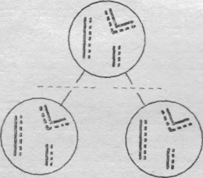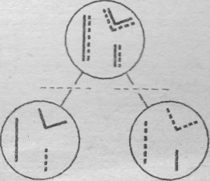
1 2
Б) На рисунке изображена схема митоза и мейоза клетки с тремя парами хромосом (А, А, В, В, С, С).
Определите: а) сколько и какие хромосомы получают дочерние клетки 1 и 2 в результате митоза (вместо вопросительных знаков в кружочках впишите символы хромосом).

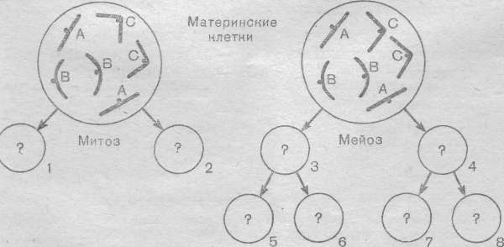
В) Установите правильную последовательность фаз митоза в клетках кончика корешка лука.
Ответ: а — интерфаза; б — профаза; в — метафаза; г — анафаза; л, е — ранняя и поздняя телофазы
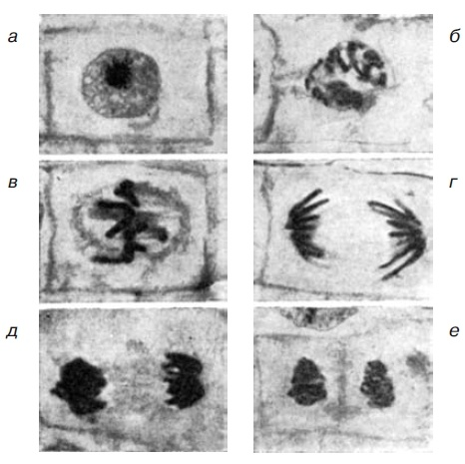

Г) 1.Дайте определения:
Жизненный цикл - ___________________________________________________________________________________________________________________________________________________________________________________________________________________________________________________
Митотический цикл - ___________________________________________________________________________________________________________________________________________________________________________________________________________________________________________________
2. Ответьте, чем понятие "митоз" отличается от понятия "митотический цикл"
_________________________________________________________________________________________________________________________________________________________________________________________________________________________________________________________________________________________________________________

Д) Дана группа в 100 диплоидных клеток. Каждая из них содержит по 8 хромосом (ААВВССДД). Во всех клетках произошел митоз.
Определите: а) сколько молодых клеток образовалось в первой группе; б) сколько хромосом и какие содержит каждая молодая клетка группы (указать их символы).
Проверка выполнения заданий карточек.

6. Задание на дом: п.2.14, приготовить сообщения «Нарушения митоза», «Амитоз».

7. Итог урока
В конце урока я хотела бы вернуться к высказыванию немецкого поэта Лессинга…
Смысл этих слов в том, что на всё нужно иметь своё мнение, а мнение рождается в размышлениях, пользы от них будет больше для твоего развития, чем если кто-то что-то сделает за тебя.

Рефлексия. Каждая группа получает вопрос, на который должна сформулировать ответ.
1. Что нового вы узнали на сегодняшнем уроке?
2. Как мы можем использовать полученные знания в жизни?
3. Какое задание было легким, какое – трудным, а что было интересно?
4. Какой вывод можно сделать по изученному в теме урока?

